
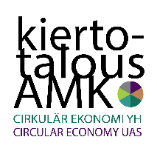

Digitaalinen kiertotalous
HAMK team
Osa 3

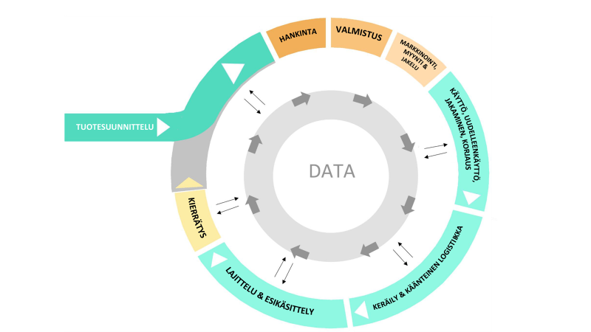

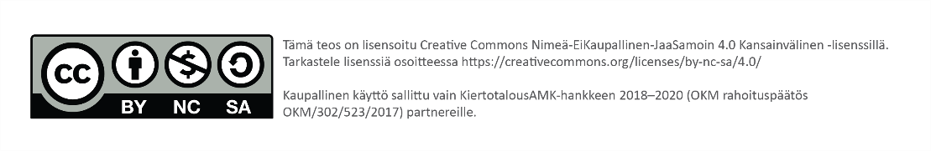

Sisällysluettelo
Kiertotalous on talousmalli 2
Datan määrä kasvaa eksponentiaalisesti 2
Uudet ICT-pohjaiset teknologiat valtavirtaistuvat 3
Viisi keskeisintä ongelmaa 3
Kiertotalouden keskeiset teknologian hyödyntämismahdollisuudet tulevaisuudessa 4

Kiertotalous on talousmalli

Kiertotalous on talousteoria ja samalla talousmalli, jonka tavoitteena on, että materiaalit käytetään uudelleen. Kiertotalous siis toimiakseen edellyttää, että se on taloudellisesti kannattavaa. Pääsääntöisesti kiertotalous on tukeutunut taloudellisiin elementteihin kuten verotus, tukiaiset ja säädökset, joilla kiertotalous on mahdollistettu ja saatu taloudellisesti kannattavaksi eri toimijoille.
Kiertotalouden kehittäminen ja synnytetyt liiketoimintamallit paljolti pohjautuvat vielä lineaarisesta suunnittelusta aiheutuvien ongelmien paikkaamiseen, eikä tehokkaan suunnittelun, joka mahdollistaa tehokkaan kiertotalouden.

Datan määrä kasvaa eksponentiaalisesti

Digitaalisuuden kehittyminen, valtavirtaistuvat uudet ICT-pohjaiset teknologiat, eksponentiaalisesti kasvava datan määrä, tietoliikenneyhteyksien kehittyminen (esim. 5G) ja robotiikka tulevat muuttamaan yhteiskuntaa ja teollisuutta enemmän kuin yksikään aikaisempi teollisen ajan murroskausi. Digitaalisuus muuttaa myös perinteistä liiketoimintaa disruptiivisilla innovaatioilla, uusilla liiketoimintamalleilla ja palveluilla.
Ennustetaan, että maailmanlaajuisesti tuotetun datan määrä kasvaa valtavaan 175 zettabyteen (ZB) vuoteen 2025 mennessä. Tämä on kymmenenkertainen vuonna 2017 tuotetun datan määrään verrattuna. (Reinsel ym., 2018).
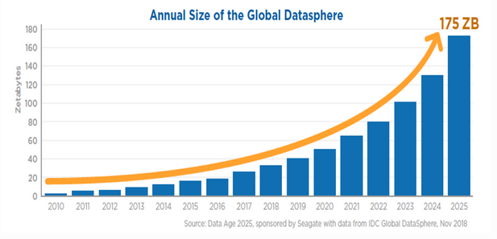
Kuva 1. Globaalisti kasvava datan määrä vuosina 2010-2025. (Data Age 2025, 2018).

90% maailmassa tuotetusta datasta on luotu pelkästään kahden viimeisen vuoden aikana.
Ennustetaan, että 60% maailmassa tuotetusta tiedosta kerätään sovellusten avulla, jotka perustuvat keinoälyyn ja koneiden väliseen tiedonsiirtoon, automatisointiin ja älylaitteiden kautta kerättyyn dataan.
Keskimääräinen datapohjainen vuorovaikutus asukasta kohden päivässä kasvaa 20-kertaiseksi seuraavien 10 vuoden aikana, kun kodin, työpaikan, kodinkoneiden, ajoneuvojen, kenkien ja myös implanttien kautta tuleva data saadaan käyttöömme. (Reinsel , D., 2018.)
Johtopäätöksenä voidaan todeta, että data on vähitellen kriittinen vaikuttaja elämämme kaikilla osa-alueilla. Älylaitteet ja IoT tuottavat ja lisäävät jo toiminnalle kriittisen datan määrää. Euroopan komissio on kiinnittänyt erityistä huomioita datan hyödyntämiseen kiertotalouden tehostajana.

Uudet ICT-pohjaiset teknologiat valtavirtaistuvat

Maailman talousfoorumin tutkimuksen tulokset osoittavat, että tulevina vuosina odotetaan otettavan käyttöön huomattava määrä uutta teknologiaa.
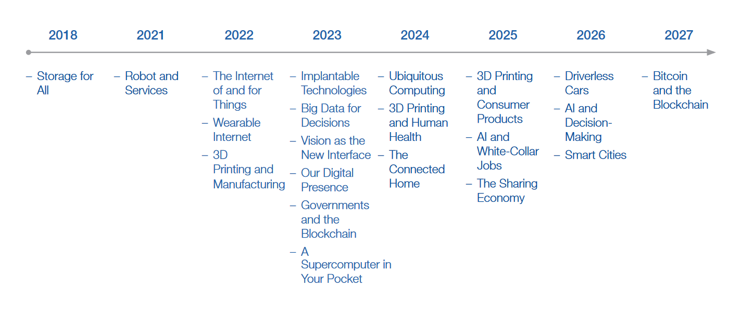
Kuva 3. Vuosittain tapahtuva uuden teknologian käyttöönoton valtavirtaistuminen (World Economic Forum).
Digitaalisuuden mahdollisuuksia on jossakin määrin tiedostettu kiertotalouden kehittämisessä, mutta asiaa ei ole juurikaan lähestytty holistisesti niin, että tulevaisuuden uusia ICT-pohjaisia teknologioita hyödynnettäisiin systemaattisesti.
Tarvittava teknologia on jo olemassa ja uutta teknologia on tulossa. Ongelmana on siis ensisijaisesti uuden teknologian hyödyntäminen ja uusien digitaalisuutta hyödyntävien liiketoimintamallien kehittäminen.

Viisi keskeisintä ongelmaa

World Economic Forum on raportissaan ”Harnessing the Fourth Industrial Revolution for Circular economy” kuvannut viisi keskeisintä ongelma-aluetta kierrätyksen osalta:
- Arvoketjut – puute avoimuudesta materiaalin alkuperän, sisällön, kunnon ja määräpaikan osalta
- Lineaarinen tuotesuunnittelu – kiertotalouden suunnittelua ja sen tarjoamia vaihtoehtoja ei usein ymmärretä tai hyödynnetä
- Lukkiutuminen lineaariseen liiketoimintamalliin - vaikeudet luoda toimivia kiertotalouden liiketoimintamalleja olemassa olevissa lineaarisissa järjestelmissä ja lineaarisesti suunnitelluissa tuotteissa
- Tehoton keräystoiminto ja paluu logistiikka – materiaalin hävikki ja toiminnon pirstoutuminen haittaavat mittakaavaetuja
- Riittämätön lajittelu- ja esikäsittelyinfrastruktuuri - tehokkaiden laitteiden puute, jotka mahdollistaisivat korkealaatuisen kuhunkin jakeeseen liittyvän kierrätyksen

Samassa World Economic Forumin raportissa nostetaan esille mahdollisuuksia innovaatioiden kaupallistamiseksi kiertotalouden alueella, mikä edellyttää:
- Materiaalien ja prosessien standardisointia sekä määräyksiä tarvitaan, jotta mittakaavaedut mahdollistuisivat eri tuotteiden, teollisuuden alan ja maiden rajojen yli.
- Sellaisia muutoksen ajureita, kuten politiikkaa, verotus, palkkiot ja yhteiskunnallinen sitoutuminen, olisi käytettävä saamaan kaikki talousjärjestelmän toimijat yhdessä panostamaan samaan muutokseen.
- Tarvitaan datapohjainen infrastruktuuri, joka on yhteen toimiva, mutta räätälöity paikalliseen liiketoimintaympäristöön.
- Tarvitaan voittoa tavoittelevien sijoittajien, julkisten sijoittajien ja yhteiskunnallisten sidosryhmien investointeja infrastruktuurin rakentamiseksi ja teknologian kehittämiseksi edelleen.
- Innovaatio ja yrittäjyys ovat välttämättömiä, kun edistetään sidosryhmien välistä yhteistyötä ja yhteistä toimintamallia. Samalla on rakennettava disruptiivista ajattelua ja kyvykkyyttä.

Kiertotalouden keskeiset teknologian hyödyntämismahdollisuudet tulevaisuudessa

Kiertotalouden liiketoiminta-alueella tarvitaan ainakin seuraavia tehokkaampia teknologian hyödyntämiseen pohjautuvia toimintoja:
- Keräily, lajittelu ja kierrätys pohjautuen mm. älykkäisiin anturi-, alustalous- ja robotiikkasovelluksiin.
- Materiaalien prosessointi mm. keinoälyn ja koneoppimisen keinoin.
- Tuotanto kiertotalouden suunnittelun tukena (esim. 3D- printtaus, purkaminen ja korjattavuus).
- Alustatalouden ratkaisut.
Tarvittava teknologia on jo olemassa. Haasteena on hyödyntää niitä ja integroida ne kiertotalouden liiketoiminnan holistiseen jatkuvaan kehittämiseen systeemisen lähestymistavan mukaisesti kestävän kehityksen edistämiseksi.
Kestävän kehittämisen edistämisellä tässä yhteydessä tarkoitetaan koko toimitusketjun tehokkuuden tehostamista ja materiaalitehokkuuden parantamista. Uusien digitaalisten teknologioiden avulla ohjataan toimintaa tuotteiden ostamisesta palveluiden käyttöön ja yhteiskäyttöön.
Koska digitalisuus ja kiertotalous itsessään ovat kompleksisia asioista, niiden yhdistäminen on myös erittäin haasteellista. Keskeisenä ajatuksena on, että digitaalisuus ja kiertotalous ohjaavat toimintaa palveluiden käytön suuntaan.

Kuva 3. Näkymä digitaaliseen ekosysteemiin kiertotaloudessa. (Accenture, 2018).

Tehokas materiaalikierto ja toimitusketju mahdollistuu suunnittelusta lähtevän koko materiaalivirtaa huomioivan ketjun, jonka tehokkuutta voidaan simuloida dataan perustuen aina suunnittelusta kierrätykseen asti.
Uudet teknologiat mahdollistavat digitaalisen ekosysteemin ja arvoketjun muodostamisen, joissa jo suunnittelusta lähtien voidaan simuloida tuotteen elinkaaren tehokkuus ja ekologisuus aina materiaalien uudelleenkäyttöön asti.
Tämä edellyttää suunnittelun läpinäkyvyyttä niin, että tuote ja sen osat ovat jäljitettävissä koko sen elinkaaren aikana.
Tuotteen suunnitteluvaiheessa määritellään n. 80% tuotteen aiheuttamista ympäristöongelmista, minkä vuoksi on keskeistä, että jo tuotteen suunnittelusta lähtien voidaan optimoida koko tuotteen elinkaaren vaikutusta. Kehittynyt digitalisaatio antaa tähän mahdollisuuden.

LÄHTEET
Accenture – Lacy, P. & Rutquist, J. (2015). Waste to Wealth: The Circular Economy Advantage, 1st ed. English: Palgrave Macmillan.
Reinsel, D., Gantz, J. & Rydming, J. (2018). The digitalization of the World From Edge to Core. An IDC White Paper, International Data Corporation, November 2018.

World Economic Forum Report. (2018). Harnessing the Fourth Industrial Revolution for the Circular Economy Consumer Electronics and Plastics Packaging.
http://www3.weforum.org/docs/WEF_Harnessing_4IR_Circular_Economy_report_2018.pdf

